Schließkörper TS 5000, schwarz RAL 9005

GEZE

Eigenschaften

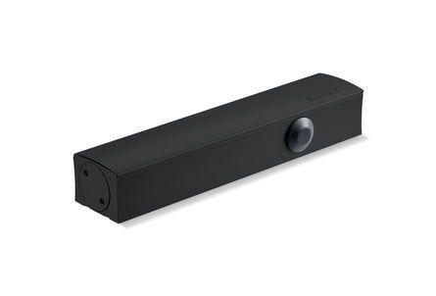

GTIN:

4106030764892

HAN:

076489

Art Türschließer

Gleitschienentürschließer

Aufbau Türschließer

mit Endanschlag und Öffnungsdämpfung

Farbton

schwarz

Montageart

Kopfmontage (Sturzmont.), bandgegenseit., Türblattmontage, bandseitig

Breite (mm)

47,00

Höhe (mm)

60,00

Länge (mm)

287,00

Ausführung Tür

Einflügelige Drehflügeltüren

Drehpunkt

links, rechts

Feuerwiderstandsfähigkeit nach EN 1634-1

1 geeignet für Brandschutztüren

RAL-Nummer

9005

Gewicht (kg)

2,38

Max. Breite des Tür-/Torflügels (m)

1,40

Öffnungswinkel (Grad)

0,00 - 180,00

Schließkraft nach EN

2,00 - 6,00

Farbe (Herstellerbezeichnung)

schwarz (RAL 9005)

Optische Schließkraftanzeige

ja

Position Schließkraftverstellung

vorn

Schließkraft einstellbar

ja, stufenlos

Thermostabilisierte Ventile

ja